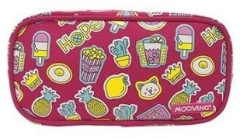


Cartuchera completa con: (En lo posible cartuchera que tiene los elásticos para cada útil escolar)

Lista de materiales GRUPO III
2 lápices negros
lápices de colores (no chiquitos).
1 goma de borrar
1 sacapuntas
1 regla rígida y transparente 1 tijera
3 voligomas (quedará una en la cartuchera y las otras en el cole) Marcadores de colores (quedarán en el aula).

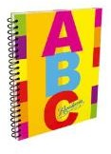
1 cuaderno tipo ABC tamaño A4 de hojas ralladas.
- 1 block de hojas (tipo “el nene”) blanco.
- 1 block de hoja (tipo “el nene”) color.
- 1 goma eva de color.
- 2 cartulinas y 2 papeles afiches color claro.
- 3 cajas de pañuelos para higiene nasal.
- 2 paquetes de toallitas húmedas.
- 1 Cinta de papel y 1 cinta scotch transparente embalar.
- 1 pote de tempera de colores.
- 1 pincel.

(así lo reconocen los chicos también) y grupo.
Se recuerda que todo debe estar rotulado con nombre en mayúscula

Tipo de cartucheras recomendadas:
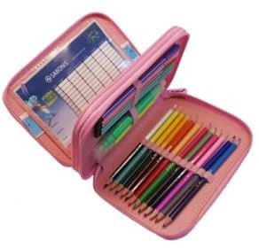

No se recomiendan cartucheras donde no hay una separación de útiles: Por ejemplo:

